**TEMAS TEORIA CALCULO 1**

**2020/2021 DGIIM**

1. *Axioma del continua. Principios del supremo y del ínfimo. Principio de buena ordenación de $N$. Densidad de $Q y de R\backslash Q en R$.*

**Definición 1.8:** Sea $E$ un conjunto no vacío de números reales.

1. Un número $v∈R$ se dice que es un *mayorante o cota superior* de $E$ si x $≤ v ∀x∈E$.
2. Un número $u∈R$ se dice que es un *minorante o cota inferior* de $E$ si $u≤x$ $∀x∈E$.
3. Si hay algún elemento de $E$ que también sea mayorante de $E$, dicho elemento es necesariamente único, se llama *máximo* de $E$ y lo representamos por máx($E$).
4. Si hay algún elemento de $E$ que también sea minorante de $E$, dicho elemento es necesariamente único, se llama *mínimo* de $E$ y lo representaremos por min($E$).
5. Un conjunto de números reales que tiene algún mayorante se dice que está *mayorado o acotado superiormente.*
6. Un conjunto de números reales que tiene algún minorante se dice que está *minorado o acotado inferiormente.*
7. Un conjunto de números reales que está mayorado y minorado se dice que está *acotado.*

**Teorema 1.9** (Principio del supremo). *Para todo conjunto de números reales no vacío y mayorado se verifica que el conjunto de los mayorantes tiene mínimo.*

**Demostración.** Sea $A$ un conjunto de números reales no vacío y mayorado. Sea $B$ el conjunto de todos los mayorantes de $A$. Por hipótesis, $B$ es no vacío. $∀a∈A$ y $∀b∈B$ se verifica que $a≤b$. En virtud del axioma del continuo, $∃z∈R$ verificando que $a≤z≤b$ $∀a∈A$ y $∀b∈B$. La desigualdad $a≤z$ $∀a∈A$ nos dice que $z$ es un mayorante de $A$, por lo que $z∈B$. La desigualdad $z≤b$ $∀b∈B$, nos dice ahora que $z = min(B)$.

**Teorema 1.10** (Principio del ínfimo). *Para todo conjunto de números reales no vacío y minorado se verifica que el conjunto de minorantes tiene máximo.*

**Definición 1.11:** Sea $E$ un conjunto de números reales no vacío.

1. Si $E$ está mayorado se define el *supremo o extremo superior* de $E$, como el ***mínimo mayorante*** de $E$ y lo representamos por sup($E)$.
2. Si $E$ está minorado se define el *ínfimo o extremo inferior* de $E$, como el ***máximo minorante*** de $E$ y lo representamos por inf($E)$.

**Proposición 1.22**

1. *Todo conjunto de números enteros no vacío y mayorado tiene máximo.*
2. *Todo conjunto de números enteros no vacío y minorado tiene mínimo.*

**Demostración.** Sea $E⊆R$ no vacío y mayorado. En virtud del principio del supremo $∃β∈R$ que es el mínimo mayorante de $E$. Puesto que $β-1 <β$, debe haber algún $z∈E$ tal que $β-1 < z$ y, claro está, $z≤β$. Supongamos que los elementos de $E$ son números enteros, $E⊆Z$, y probemos que, en tal caso, debe ser . Si fuera , tendría que haber algún $w∈E$ tal que $z<w≤β$ pero entonces el número $w-z$ es un entero positivo tal que $w-z < 1$ lo cual es contradictorio. En consecuencia, $z=β∈E y β$ es el máximo de $E$.

Sea $E⊆R$ no vacío y minorado. En virtud del principio del supremo $∃∝ ∈R$ que es el máximo minorante de $E$. Puesto que $∝ < ∝ + 1$, debe haber algún $z∈E$ tal que $z < ∝+1$ y, claro está, $∝ ≤z$. Supongamos que los elementos de $E$ son números enteros, $E⊆Z$, y probemos que, en tal caso, debe ser . Si fuera , tendría que haber algún $w∈E$ tal que $∝ ≤w <z$ pero entonces el número $z-w$ es un entero positivo tal que $z-w < 1$ lo cual es contradictorio. En consecuencia, $z= ∝ ∈E y ∝$ es el mínimo de $E$.

**Proposición 1.23** (Principio de buena ordenación de $N$). *Todo conjunto no vació de números naturales tiene mínimo.*

**Demostración.** Sea $A⊂N$, no vacío. Si $1∈A$ no hay nada que demostrar pues 1 = min($A)$. Supongamos que $1∉A$ y sea $B=\{n∈N : n<a ∀a∈A\}$. Claramente $1∈B$. Si $B$ fuese inductivo, sería $B = N$ y $A=∅$, luego $B$ no es inductivo y por tanto $∃n∈B tal que n+1∉B$. Así, se tiene que $n+1$ $≤ a ∀a∈A$ y como $n+1∈A$ puesto que si no pertenecería a $B$, concluimos que $n+1 = min(A)$.

**Proposición 1.24** (Propiedad arquimediana). *Dado cualquier número real se verifica que hay números naturales mayores que él.*

**Proposición 1.33** *Dados $k∈N$, $k≥2$ y $n∈N$, se verifica que $\sqrt[k]{n}$ o bien es un número natural o bien es irracional.*

**Definición 1.34** Un conjunto $A$ de números reales se dice que es *denso* en un intervalo $I$, si entre dos números reales cualesquiera de $I$ siempre hay algún número real que está en $A$. En particular, $A$ es denso en $R$ si en todo intervalo abierta no vacío hay puntos de $A$.

**Proposición 1.35** *Los conjuntos $Q y R∖Q$ son densos en $R$.*

1. *El conjunto de los números racionales es numerable. Principio de los intervalos encajados. $R$ no es numerable.*

**Proposición 1.41** *Sea $φ:N→R$ una aplicación tal que $φ\left(n\right)<φ\left(n+1\right) ∀n∈N$. Se verifica entonces que $φ$ es estrictamente creciente, es decir, si $n,m$ son números naturales tales que $n<m$ entonces $φ\left(n\right)<φ\left(m\right)$. En particular, $φ$ es inyectiva.*

*Si además se supone que $φ$ toma valores en $N$, esto es $φ\left(N\right)⊆N$, entonces:*

1. $φ\left(n\right)≥n ∀n∈N$*.*
2. *Si $φ\left(N\right)=N$, $φ$ es la identidad, es decir, $φ\left(n\right)=n ∀n∈N$.*

**Proposición 1.42** *Sea $A$ un conjunto infinito de números naturales. Entonces existe una única biyección creciente de $N sobre A$.*

**Demostración.** Por ser $A$ infinito, no puede estar contenido en ningún segmento $S\left(p\right)$, esto es, el conjunto { $x∈A : p<x\}$ no es vacío cualquiera sea $p∈N$. Haciendo uso del principio de buena ordenación podemos definir $f:N→A$ por:

$f\left(1\right)=min\left(A\right)$

$f\left(n+1\right)=min\{x∈A : f\left(n\right)<x\}$ $∀n∈N$

Con ello es claro que $f\left(n\right)<f\left(n+1\right)$ $∀n∈N$. Del lema anterior se sigue $f$ es creciente e inyectiva. Probemos que $f$ ( $N)$ = $A$. Puesto que, por su definición, es $f$ ($N)⊆ A$, bastará con probar que dicha inclusión no puede ser estricta. Pongamos $C=A∖f\left(N\right)$. Si $C≠∅$, sea $p=min(C)$; esto es, $p$ es el *primer* elemento de $A$ que no está en $f\left(N\right)$. Es claro que $p> min(A).$ Sea $q = máx\{x∈A : x<p\}$. Tenemos que $p>q$ y $q∈A$ pero $q∉C$ por lo que $q ∈f\left(N\right)$. Sea $k∈N$ tal que $q= f\left(k\right)$. Entonces, como $f\left(k\right)<p$, se tiene, por ser $f\left(k+1\right) = min\{x∈A : f\left(k\right)<x\}$, que $f\left(k+1\right)$ $≤p$. Como también es $f\left(k+1\right)$ > $f\left(k\right)$ = $q$ y $f\left(k+1\right)∈A$, debe ser $f\left(k+1\right)$ $≥p$. Resulta así, que $f\left(k+1\right)$ $=p$ lo cual es contradictorio. En consecuencia $C$ tiene que ser vacío, es decir, $f$ ($N)=A$.

Para probar la unicidad de $f$ supongamos que $g$ es una biyección creciente de $N$ sobre $A$. Notando $g^{-1}$ la aplicación inversa de $g$, es inmediato comprobar que la aplicación $φ=f∘g^{-1}$ es una biyección creciente de $N sobre N$ y, por el lema anterior, debe ser la identidad, $f\left(g^{-1}\left(n\right)\right)=n$ $∀n∈N$, por lo que $f\left(k\right)=g\left(k\right) ∀k∈N$.

**Definición 1.43.** Un conjunto $A$ se llama *numerable* si es vacío o si existe alguna aplicación inyectiva de $A en N$.

**Proposición 1.44** *Un conjunto es numerable si, y sólo si, es finito o es equipotente a $N$.*

**Demostración.** Claramente todo conjunto finito es numerable. Sea $A$ un conjunto infinito numerable y sea $φ:A→N$ una aplicación inyectiva. Tenemos entonces que $A\sim φ\left(A\right)$ por lo que, al ser $A$ infinito, se sigue que $φ\left(A\right)$ también es infinito y por el teorema anterior $φ\left(A\right)\sim N$ con lo que también $A\sim N$.

Evidentemente podemos contar los elementos de un conjunto finito y también sabemos contar los números naturales. En consecuencia, la proposición anterior nos dice que los conjuntos numerables son aquellos cuyos elementos pueden contarse.

**Proposición 1.45** *Un conjunto no vacío $A$ es numerable si, y sólo si, hay una aplicación sobreyectiva de $N sobre A$.*

**Demostración.** Sea $f:N→A$ una aplicación sobreyectiva. Para cada elemento $a∈A$ el conjunto { $n∈N : f\left(n\right)=a\}$ no es vacío por lo que podemos definir, haciendo uso del principio de buena ordenación, una aplicación $g:A→N$ por:

$g\left(a\right)=min\{n∈N :f\left(n\right)=a\} ∀a∈A$

Con ello se tiene que $f\left(g\left(a\right)\right)=a ∀a∈A$ lo que implica que $g$ es inyectiva y por tanto que $A$ es numerable.

La afirmación recíproca es consecuencia de la proposición anterior.

**Proposición 1.46 $N×N y Z×N$** *son equipotentes a $N$* ***.***

**Demostración.** Sea $φ:N→N×N$ la aplicación dada por $y\left(n\right)=\left(p,q\right)$ donde $\left(p,q\right)∈N×N$ verifica que $n=2^{p-1}\left(2q-1\right)$. Es decir, $p-1$ es la mayor potencia de 2 que divida $n\left(p=1 si n es impar\right)$. Es claro que la aplicación así definida es una biyección de $N sobre N×N$.

Es fácil probar que la aplicación $σ:N×N→Z×N$ dada por:

$σ\left(\left(p,q\right)\right)=\left\{\begin{aligned}\left(p∕2,q\right), & si p es par \\ \left(\left(-p+1\right)∕2,q\right), &si p es impar\end{aligned}\right.$

Es una biyección. Por tanto, la aplicación $σ∘φ:N→Z×N$ es una biyección.

Dados dos números racionales $r<s$, el número $\frac{r+s}{2}$ también es racional y $r<\frac{r+s}{2} <s$. Se deduce de aquí que el conjunto $\left\{x∈Q:r<x<s\right\}$ es no vacío y no tiene máximo (ni mínimo) por lo que deducimos que dicho conjunto es infinito. Resulta así que entre cada dos números racional hay infinitos racionales. A pesar de ello no hay más números racionales que naturales.

**Proposición 1.47** *El conjunto de los números racional es numerable*

**Demostración.** Es consecuencia de las dos proposiciones anteriores y de que la aplicación $f:Z×N→Q$ dada por $f\left(p,q\right)=p∕q$ es sobreyectiva.

Por ser $Q$ numerable infinito sabemos que $Q\sim N$, es decir, existen biyecciones de $N sobre Q$.

**Proposición 1.48** (Principio de los intervalos encajados)

*Para cada número natural $n$ sea $I_{n}=\left[a_{n},b_{n}\right]$ un intervalo cerrado no vacío y supongamos que para todo $n∈N es I_{n+1}⊆I_{n}$. Se verifica entonces que:*

1. $α=sup\left\{a_{n}:n∈N\right\}≤β=inf\left\{b_{n}:n∈N\right\}$*,*
2. $\bigcap_{n∈N}{I_{n}}=\left[α,β\right]$*.*

*En particular, el conjunto $\bigcap_{n∈N}{I_{n}}$ no es vacío.*

**Demostración.** Las hipótesis $∅≠I_{n+1}⊆I_{n}$, implican que $a_{n}≤a_{n+1}≤b_{n+1}≤b_{n}$ para todo $n∈N$. Razonando como en la primera parte de 1.41, deducimos que las aplicaciones $n↦a_{n} y n↦-b_{n}$ son crecientes. Ahora, dados $p,q∈N$ y poniendo $k=max\left\{p,q\right\}$, tenemos que $a_{p}≤a_{k}≤b_{k}≤b_{q}$. Luego todo elemento de $B=\left\{b_{n}:n∈N\right\}$ es mayorante de $A=\left\{a_{n}:n∈N\right\}$ y por tanto $α=supA≤b_{n }∀n∈N$. Lo cual, a su vez, nos dice que es minorante de y por tanto concluimos que $α⊆β=infB$. Hemos probado i). La afirmación ii) es consecuencia de que $x∈\bigcap_{nf}{I_{n}}$ equivale a que $a_{n}≤x≤b_{n}$ para todo $n∈N$, lo que equivale a que $α≤x≤β$, es decir, $x∈\left[α,β\right]$.

**Proposición 1.49** *Dados dos números reales $a<b$ se verifica que el intervalo $\left[a,b\right]$ no es numerable.*

**Demostración.** Si $\left[a,b\right]$ fuera numerable tendría que ser, en virtud de la proposición 1.44, equipotente a $N$. Veamos que esto no puede ocurrir. Supongamos que $φ:N→\left[a,b\right]$ es una biyección. En particular $φ$ es sobreyectiva por lo que deberá ser $\left[a,b\right]=\left\{φ\left(n\right):n∈N\right\}$. Obtendremos una contradicción probando que tiene que existir algún elemento $z∈\left[a,b\right] tal que z∉\left\{φ\left(n\right):n∈N\right\}$. Para ello se procede de la siguiente forma. Dividimos el intervalo $\left[a,b\right]$ en tres intervalos cerrados de igual longitud:

$\left[a,a+\frac{b-a}{3}\right],\left[a+\frac{b-a}{3},b-\frac{b-a}{3}\right],\left[b-\frac{b-a}{3},b\right]$

y llamamos $I_{1}$ al primero de ellos que no contiene a $φ\left(1\right)$. Dividamos ahora el intervalo $I_{1}$ en tres intervalos cerrados de igual longitud y llamemos $I_{2}$ al primero de ellos que no contiene a $φ\left(2\right)$. Este proceso puede “continuarse indefinidamente” pues, supuesto que $n∈N,n≥2$, y que tenemos intervalos cerrados de longitud *positiva $I_{k}$, $1≤k≤n$,* tales que $I_{k+1}{⊆I}_{k}$ para $1≤k≤n-1 y φ\left(k\right)∉I_{k} para 1≤k≤n$, dividimos el intervalo $I_{n}$ en tres intervalos cerrados de igual longitud y llamamos $I_{n+1}$ al primero de ellos que no contiene a $φ\left(n+1\right)$. De esta forma para cada $n∈N$ tenemos un intervalo cerrado $I_{n}$ no vacío verificándose que $I_{n+1}{⊆I}_{n}$ y $φ\left(n\right)∉I_{n}$ $∀n∈N$. El principio de los intervalos encajados nos dice que hay algún número real $z$ que está en *todos* los $I_{n}$. Por tanto, cualquiera sea $n∈N$, por ser $z∈I_{n}$ y $φ\left(n\right)∉I_{n}$, se tiene necesariamente que $z≠φ\left(n\right)$, pero evidentemente $z∈\left[a,b\right]$.

**Proposición 1.50 $R y R∖Q$** *son conjuntos no numerables.*

**Demostración.** Evidentemente todo subconjunto de un conjunto numerable también es numerable. Como acabamos de ver que hay subconjuntos de $R$ que no son numerables deducimos que $R$ no es numerable. Puesto que $R=Q∪\left(R∖Q\right)$ y sabemos que $Q$ es numerable y $R$ no lo es, deducimos que $R∖Q$ no es numerable.

1. *Sucesiones convergentes. Sucesiones monótonas.*

**Definición 2.1** Sea $A$ un conjunto no vacío. Una sucesión de elementos de $A$ es una **aplicación** del conjunto $N$ de los números naturales en $A$. En particular, una sucesión de números reales es una **aplicación** del conjunto $N$ de los números naturales en el conjunto $R$ de los números reales.

**Definición 2.2** Se dice que una sucesión $\left\{x_{n}\right\}$**converge a un número real $x$**  si, dado cualquier número real $ε>0$, existe un número natural $m_{ε}$ tal que si $n$ es cualquier número natural mayor o igual que $m_{ε}$ se cumple que $\left|x_{n}-x\right|<ε$. Otra definición alternativa sería:

$\lim\left\{x_{n}\right\}=x \overset{⇔}{} [∀ε>0,A_{ε}=\left\{n∈N:\left|x_{n}-x\right|≥ε\right\} es finitio]$

**Proposición 2.6** *Una sucesión convergente tiene un único límite*

**Demostración:** Sea $\left\{x_{n}\right\}→x e y≠x$. Tomemos $ε>0$ tal que $]x-ε,x+ε[∩]y-ε,y+ε[=∅$. Puesto que $\left\{x_{n}\right\}→x$ el conjunto $A_{ε}=\left\{n∈N:\left|x-x_{n}\right|≥ε\right\}$ es finito. Puesto que si $\left|x-x_{n}\right|<ε$ entonces $\left|y-x_{n}\right|≥ε$, tenemos que $B_{ε}=\left\{n∈N:\left|y-x_{n}\right|≥ε\right\}⊃N∖A_{ε}$ y, por tanto, $B_{ε}$ es infinito, lo que prueba que $\left\{x_{n}\right\}$ no converge a $y$.

**Proposición 2.7** *Supongamos que $\lim\left\{x_{n}\right\}=x,\lim\left\{y_{n}\right\}=y$ y que el conjunto de número naturales $A=\left\{n∈N:x_{n}≤y_{n}\right\}$ es infinito. Entonces se verifica que $x≤y$.*

**Demostración:** Sea $ε>0$. Bastará probar que $x<y+ε$. Por hipótesis existen $m_{1},m_{2} tales que$

$x-ε∕2<x_{p}<x+ε∕2 y y-ε∕2<y_{q}<y+ε∕2$ (2.2)

Para todo $p≥m_{1} y todo q≥m_{2}$. Puesto que el conjunto $A$ del enunciado es un conjunto infinito de números naturales podemos asegurar que hay algún $mϵA:m≥\max\left\{m_{1},m_{2}\right\}$. Por tanto, las desigualdades 2.2 se cumple para $p=q=m$, además como $m∈A$ se tiene que $x_{m}≤y_{m}$. Deducimos que $x-ε∕2<x_{m}≤y_{m}<y+ε∕2 y, por tanto, x<y+ε$.

**Proposición 2.8** (Principio de las sucesiones encajadas). *Supongamos que $\left\{x_{n}\right\},\left\{y_{n}\right\},\left\{z_{n}\right\}$ son sucesiones tales que $\lim\left\{x_{n}\right\}=\lim\left\{z_{n}\right\}=α$ y existe un número natural $m_{0}$ tal que para todo $n≥m_{0}$ se verifica que $x_{n}≤y_{n}≤z_{n}$ entonces la sucesión $\left\{y_{n}\right\}$ es convergente y $\lim\left\{y_{n}\right\}=α$.*

**Demostración:** Sea $ε>0$. Por hipótesis existen $m_{1},m_{2}$ tales que

$α-ε<x_{p}<α+ε y α-Σ<z_{q}<α+ε$ (2.3)

Para todo $P≥m_{1}$ y todo $q≥m_{2}$. Sea $m_{3}=\max\left\{m_{0},m_{1},m_{2}\right\}.$ Para todo $n≥m_{3}$ las desigualdades 2.3 se cumplen para $p=q=n$, demás como $n≥m_{0}$ se tiene que $x_{n}≤y_{n}≤z_{n}$. Deducimos que, para todo $n≥m_{3}$, se verifica que

$α-ε<x_{n}≤y_{n}≤z_{n}<α+ε$

y por tanto, $α-ε<y_{n}<α+ε$, es decir, $\lim\left\{y_{n}\right\}=α$.

**Corolario 2.10** *Sean $\left\{x_{n}\right\} e \left\{y_{n}\right\}$ sucesiones cuyos términos son iguales a partir de uno en adelante, es decir, hay un número natural $m_{0}$ tal que para todo $n≥m_{0}$ es $x_{n}=y_{n}$. Entonces $\left\{x_{n}\right\}$ converge si, y sólo si, $\left\{y_{n}\right\}$ converge en cuyo caso las dos sucesiones tienen igual límite.*

**Definición 2.11** Una sucesión $\left\{x_{n}\right\}$ se dice que es:

* **Mayorada o acotada superiormente** si su conjunto imagen está mayorado.
* **Minorada o acotada inferiormente** si su conjunto imagen está minorado.
* **Acotada** si su conjunto imagen está acotado, equivalentemente, si hay un número $M∈R^{+}$ tal que $\left|x_{n}\right|≤M ∀n∈N$.
* **Creciente** si $x_{n}≤x_{n+1} ∀n∈N$.
* **Estrictamente creciente** si ${ x}_{n}<x_{n+1} ∀n∈N$.
* **Decreciente** si $x_{n}≥x_{n+1} ∀n∈N$.
* **Estrictamente decreciente** si $x_{n}>x_{n+1} ∀n∈N$.
* **Monótona** si es creciente o decreciente.
* **Estrictamente monótona** si es estrictamente creciente o decreciente.

**Proposición 2.12** *Toda sucesión convergente está acotada.*

**Demostración:** Supongamos que $\lim\left\{x_{n}\right\}=x$. Todos los términos de $\left\{x_{n}\right\}$ a partir de uno en adelante estarán siempre en el intervalo $]x-1,x+1[$, es decir, hay un número $m∈N$ tal que para todo $n≥m$ se verifica que $\left|x_{n}-x\right|<1$ lo que implica que

$\left|x_{n}\right|≤\left|x_{h}-x\right|+\left|x\right|<1+\left|x\right| ∀n≥m$

Tomando $M=\max\left\{1+\left|x\right|,\left|x_{1}\right|,…,\left|x_{m}\right|\right\}$, máximo cuya existencia está garantizada por ser un conjunto finito, tenemos que $\left|x_{n}\right|≤M ∀n∈N$.

**Teorema 2.14** *Toda sucesión monótona y acotada es convergente. Más concretamente, si una sucesión $\left\{x_{n}\right\}$ es:*

1. *Creciente y mayorada, entonces $\lim\left\{x_{n}\right\}=β$ donde $β=\sup\left\{x_{n}:n∈N\right\}$. Además se verifica que $x_{n}<β$ para todo $n∈N$, o bien todos los términos a partir de uno en adelante son iguales a $β$.*
2. *Decreciente y minorada, entonces $\lim\left\{x_{n}\right\}=α$ donde $α=\inf\left\{x_{n}:n∈N\right\}$. Además, se verifica que $α<x_{n}$ para todo $n∈N$, o bien que todos los términos a partir de uno en adelante son iguales a $α$.*

**Demostración:** La hipótesis de que $\left\{x_{n}\right\}$ es mayorada garantiza, por el principio del supremo, la existencia de un número real $β=\sup\left\{x_{n}:n∈N\right\}$. Dado $ε>0$, como $β-ε<β$, tiene que haber algún término $x_{m}$ de la sucesión tal que como $β-ε$ < $x_{m}$. Puesto que la sucesión es creciente para todo $n≥m$ se verificará que $x_{m}≤x_{n}$ y, por tanto, $β-ε<x_{n}$. En consecuencia $β-ε<x_{n}<β+ε$ para todo $n≥m$. Hemos probado así que $\lim\left\{x_{n}\right\}=β$. Finalmente, si hay algún término igual a $β$, $x_{m_{0}}=β$ entonces para todo $n≥m_{0}$ tenemos que $β=x_{m_{0}}≤x_{n}≤β$ por lo que $x_{n}= β$.

1. *Sucesiones parciales. Valores de adherencia. Teorema de Bolzano-Weierstrass.*

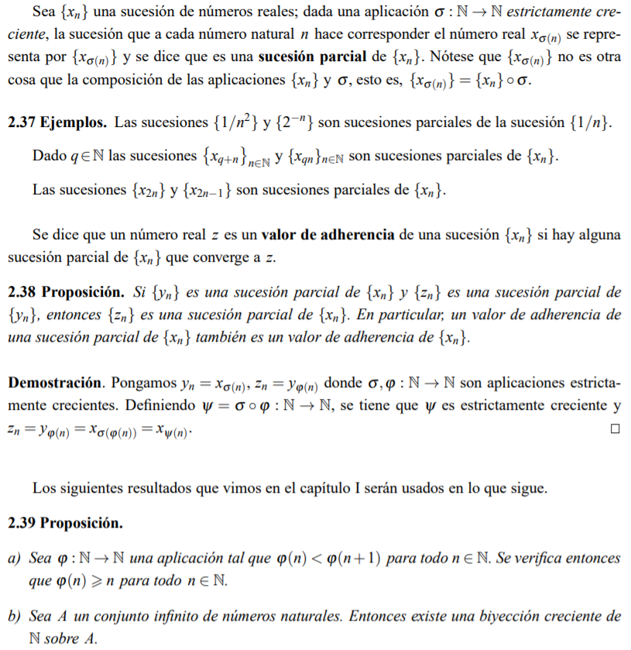



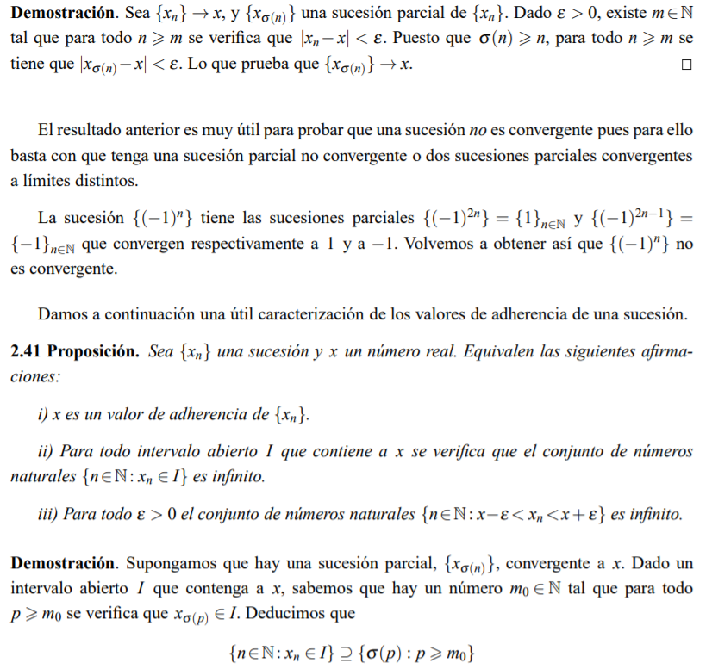

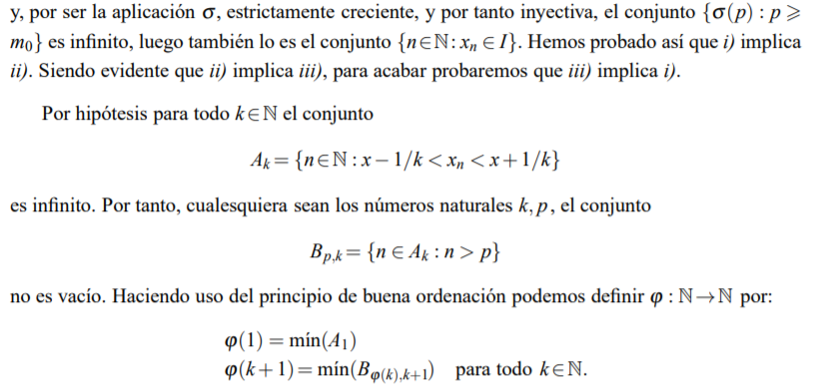

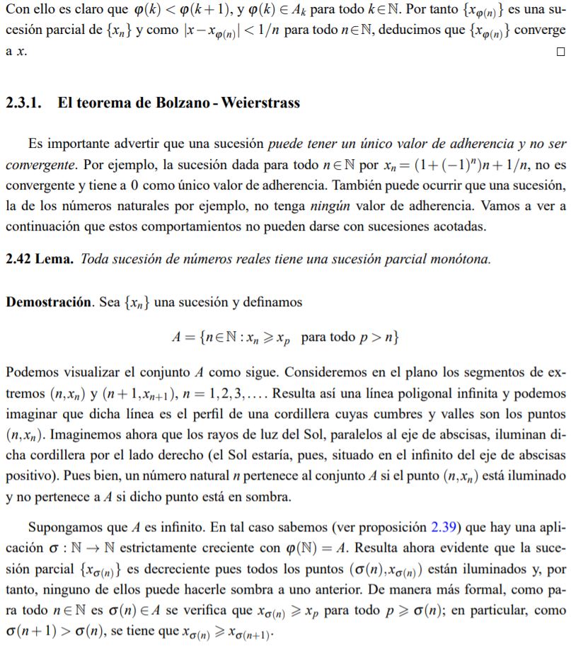

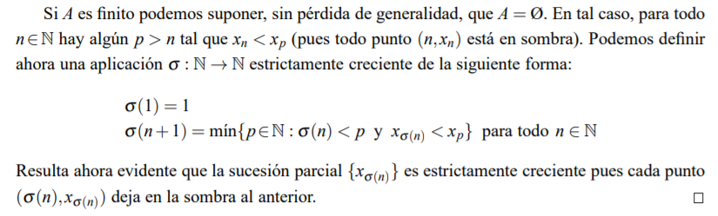

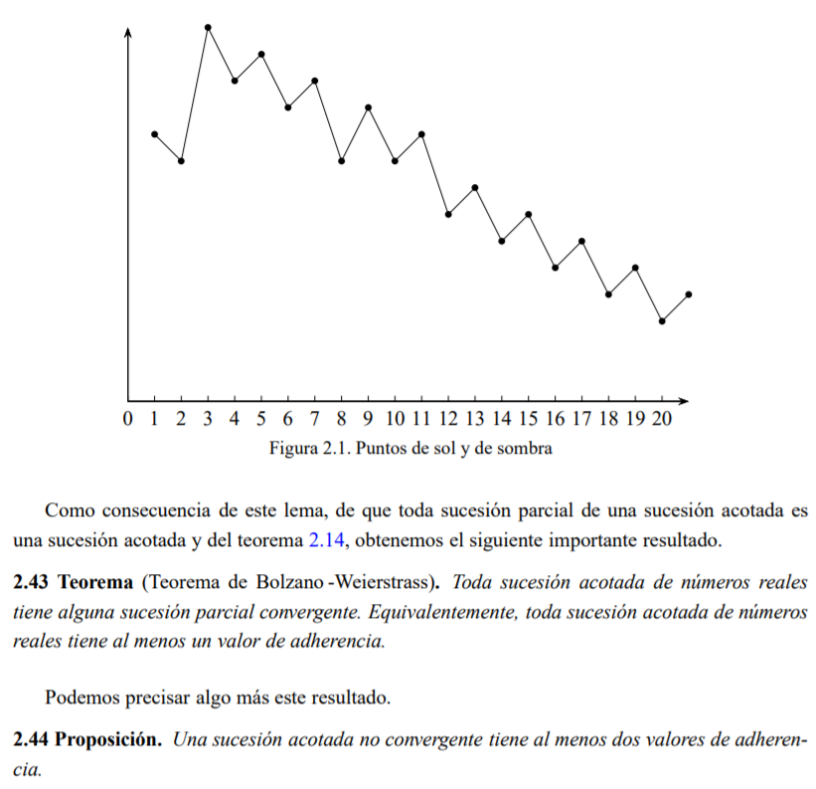

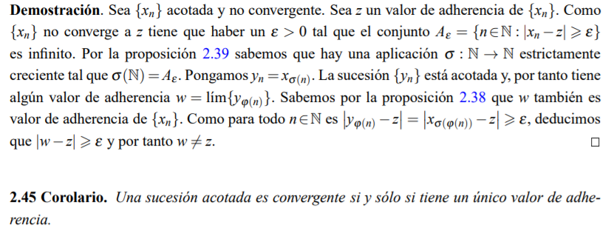

1. *Teorema de complitud de $R$. Límite superior e inferior.*

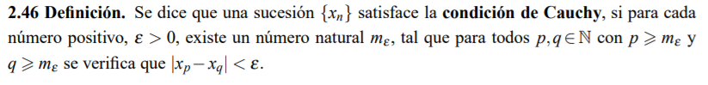

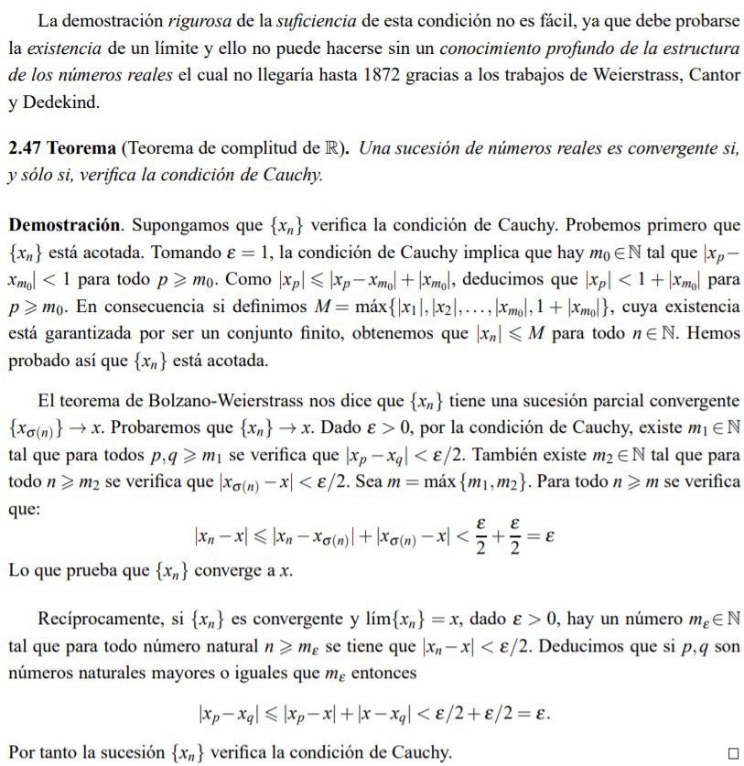

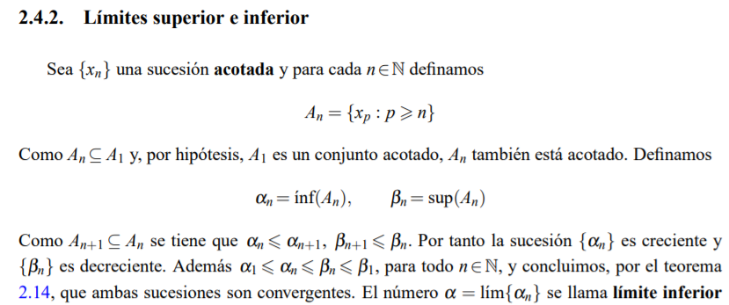

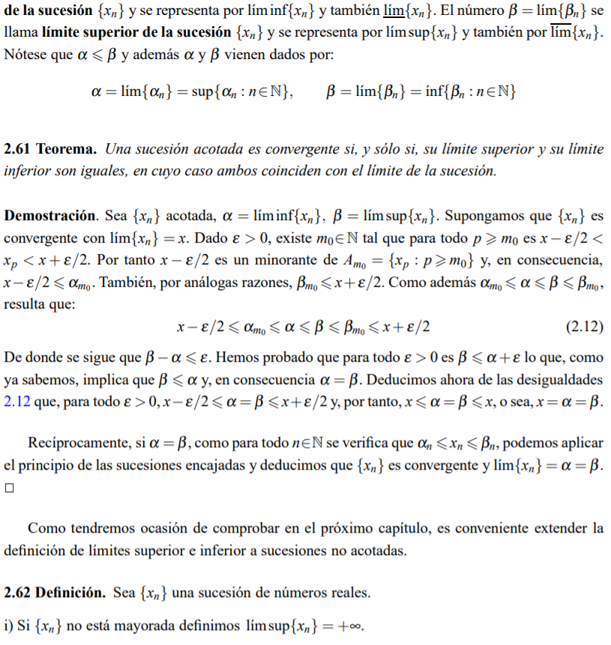

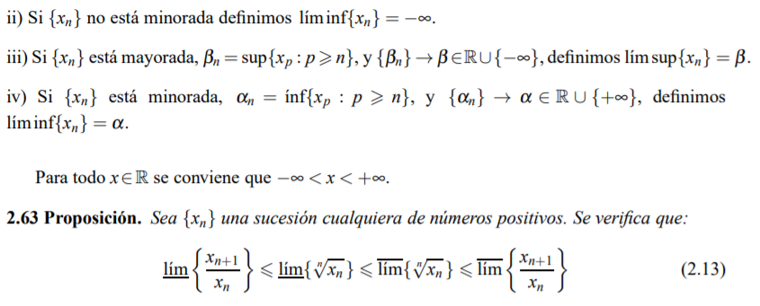

1. *Convergencia de series de términos positivos. Criterios de comparación. Series de Riemann y series de Bertrand.*

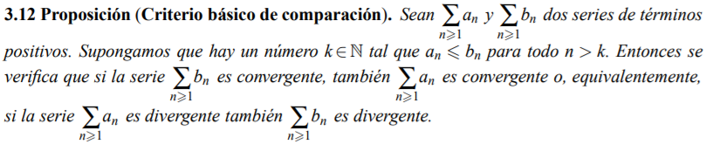

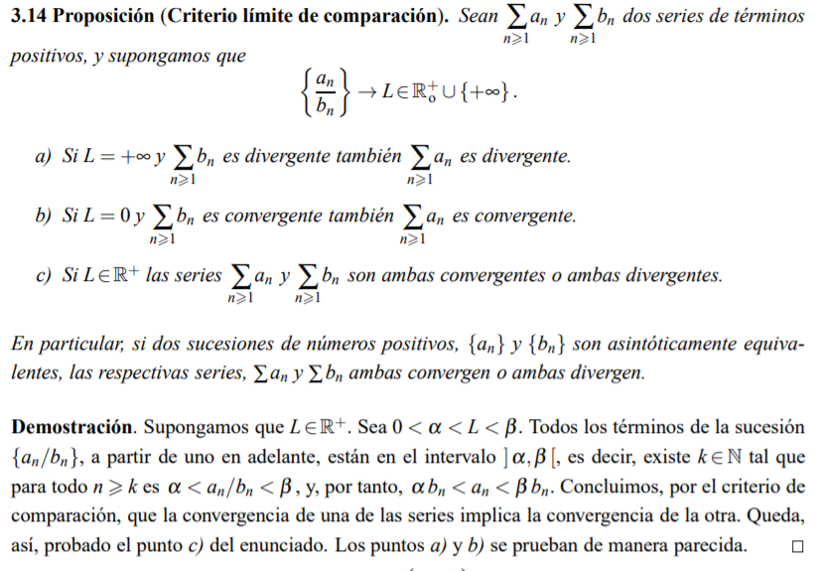

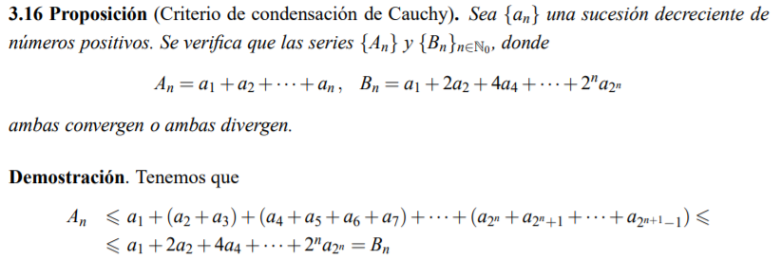

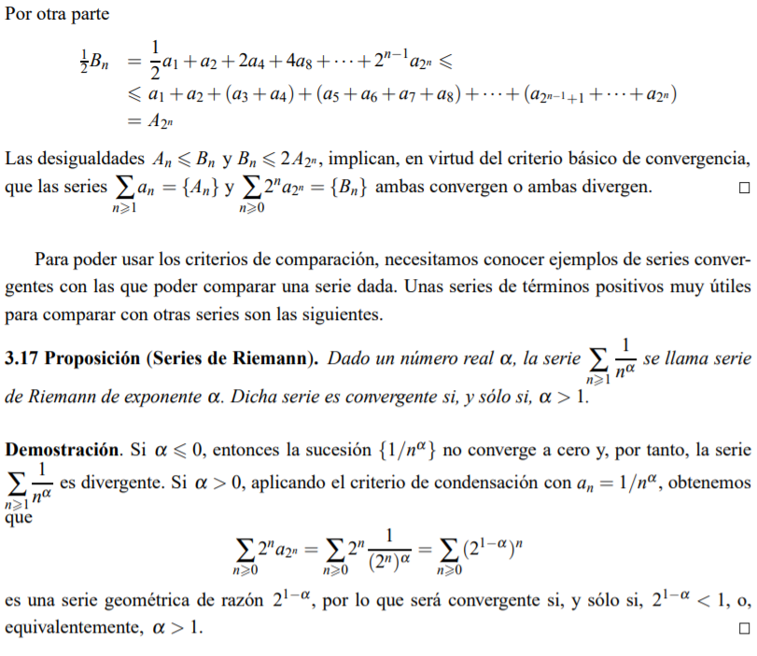



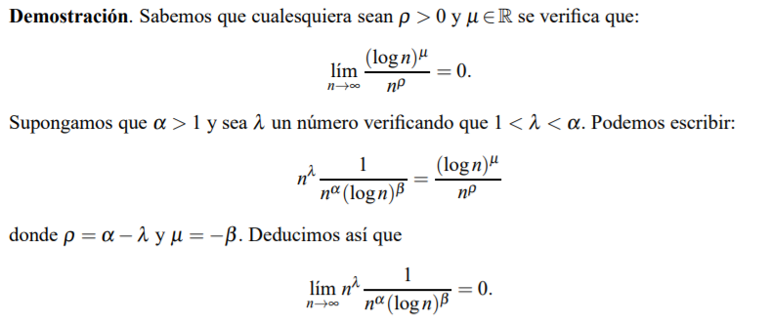

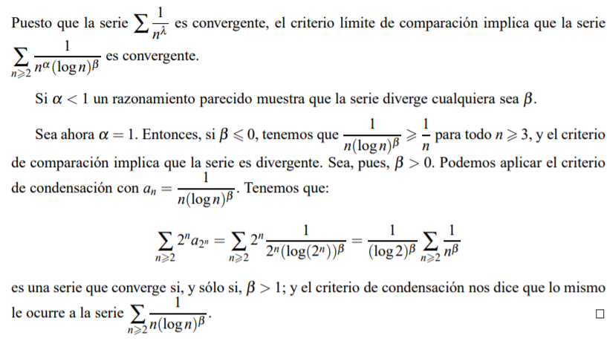

1. *Criterio del cociente y de la raíz y de Raabe.*

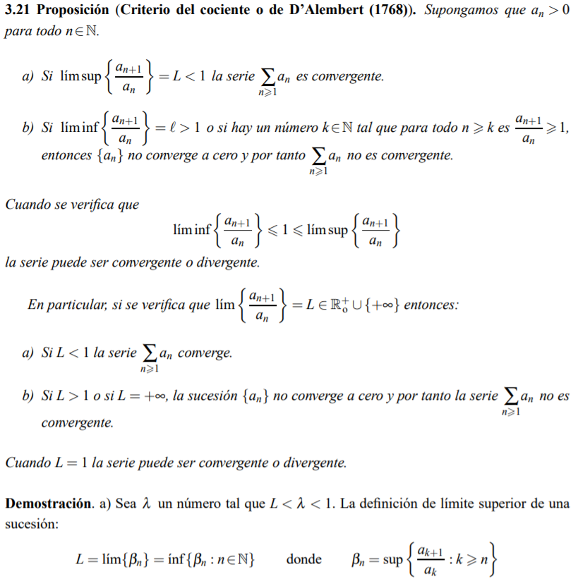

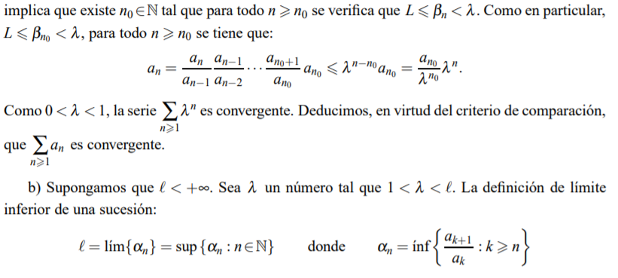

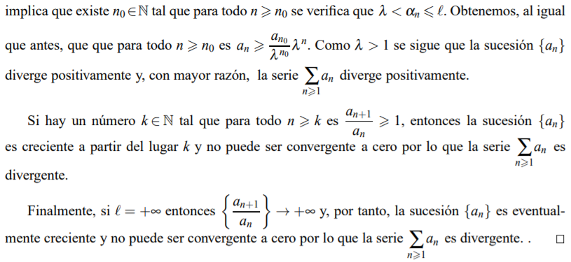

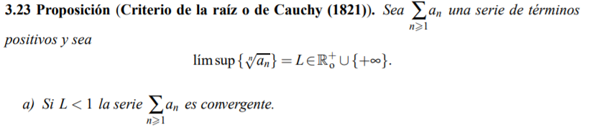

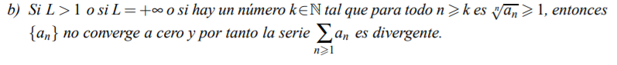

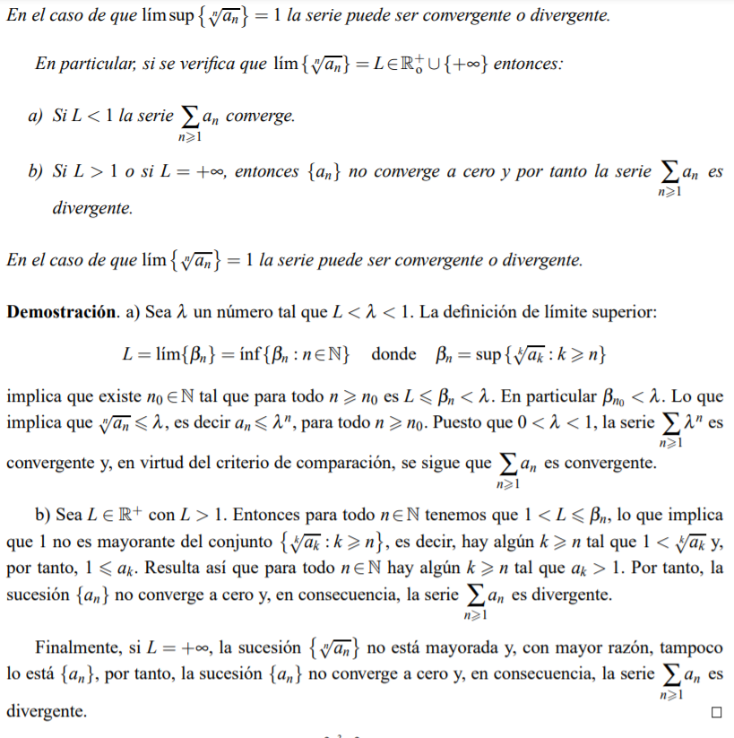

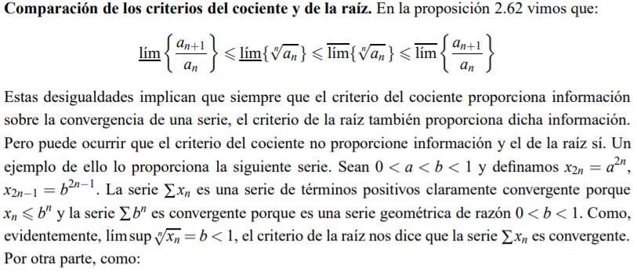

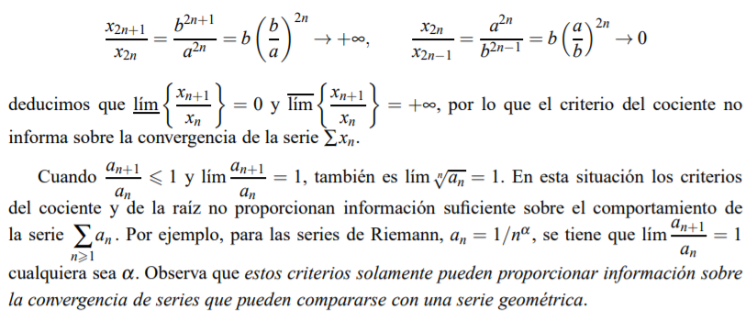

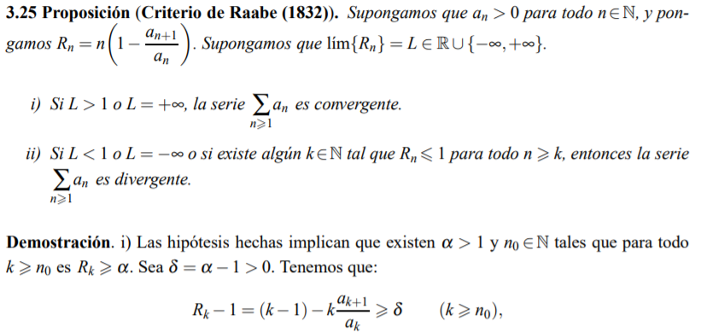

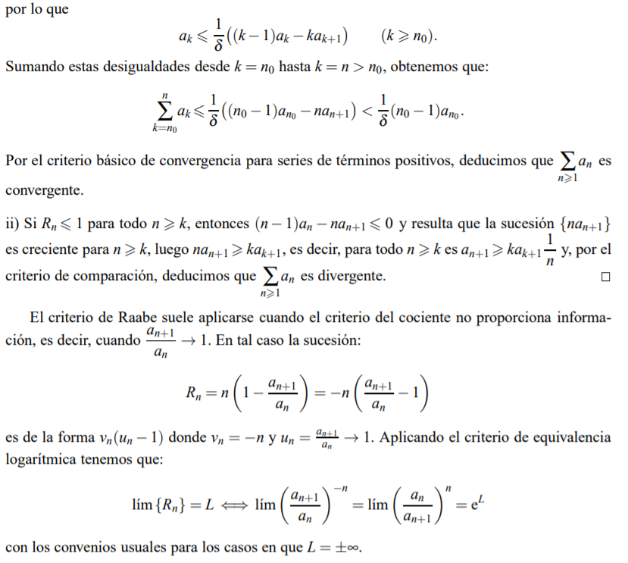

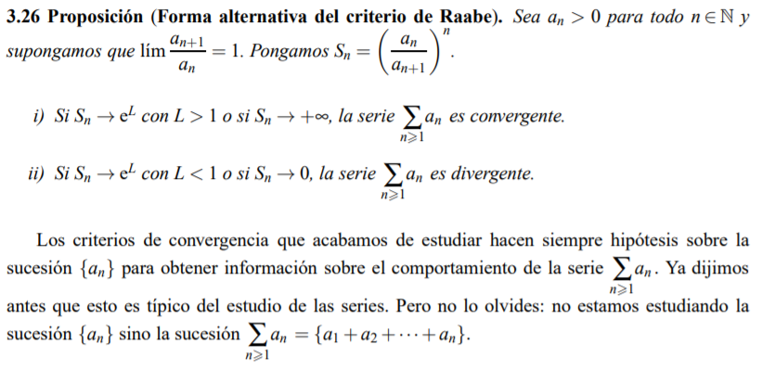

1. *Series absolutamente convergentes y series conmutativamente o incondicionalmente convergentes. Criterio de Leibniz.*

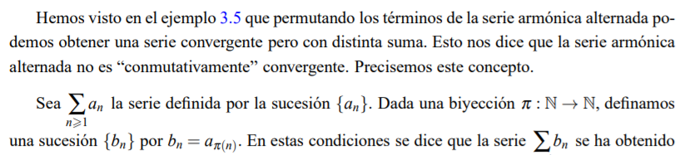

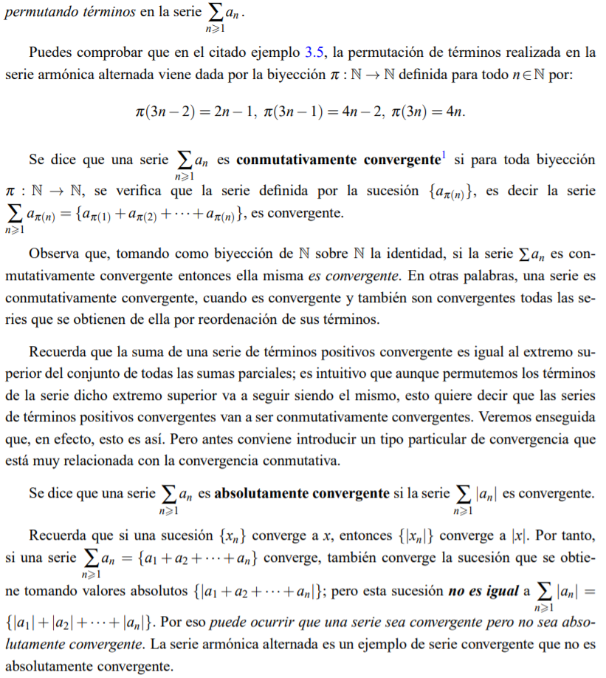

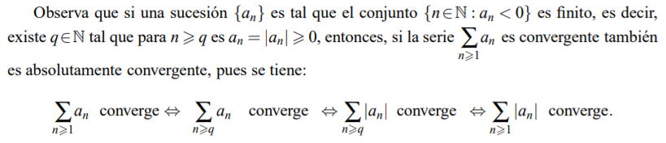

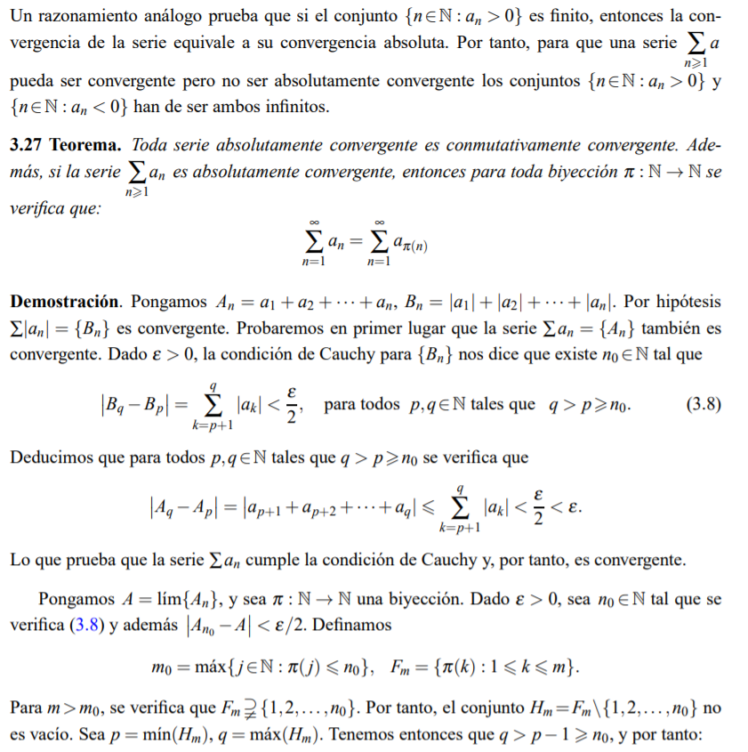

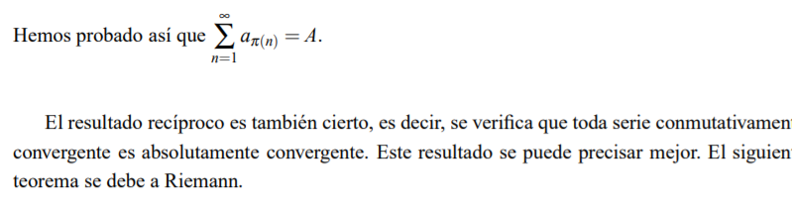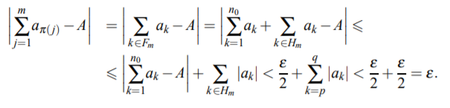

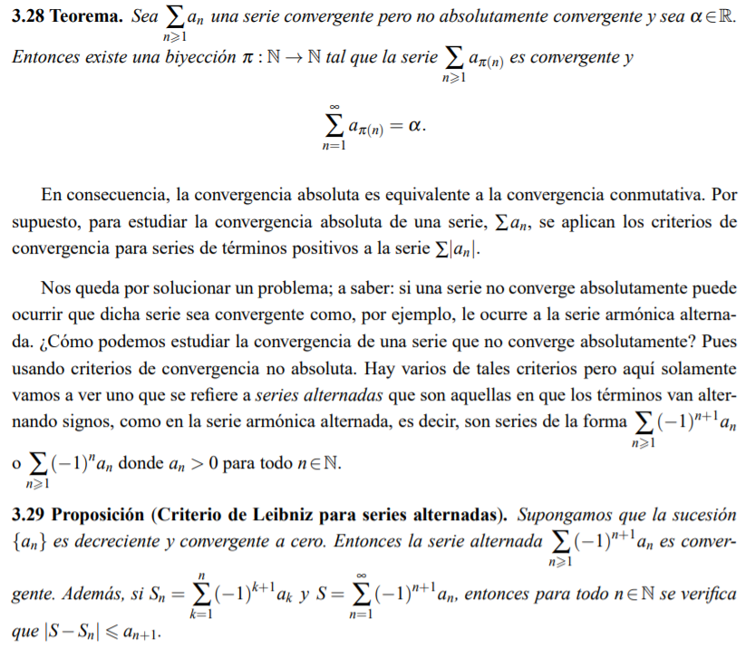

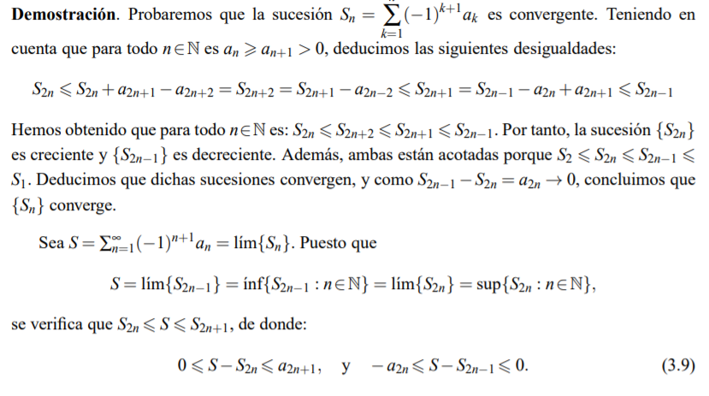

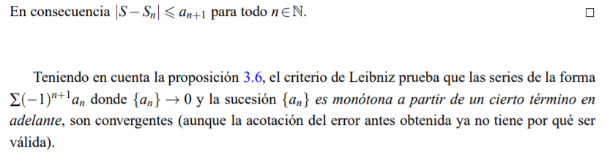

1. *Teorema de Bolzano y del valor intermedio. Consecuencias*



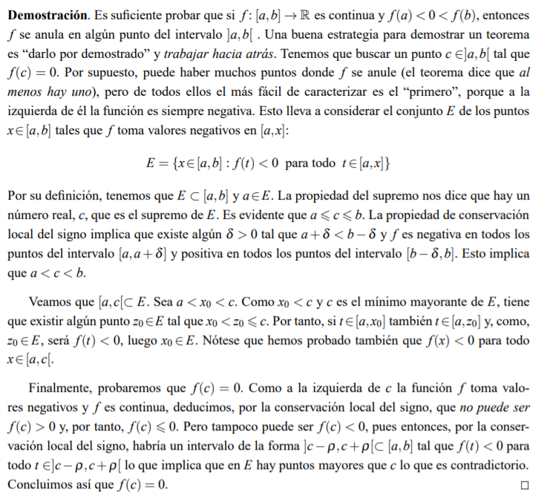

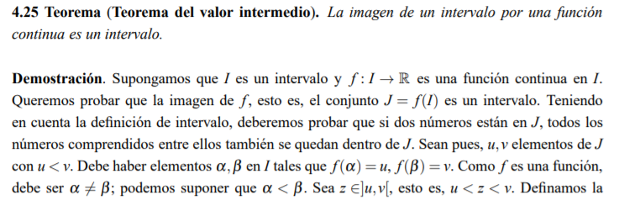

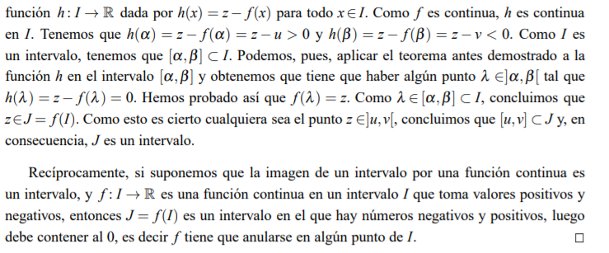

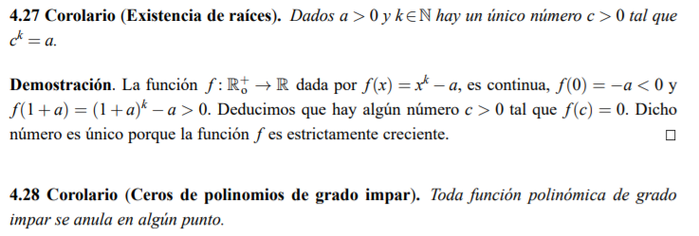

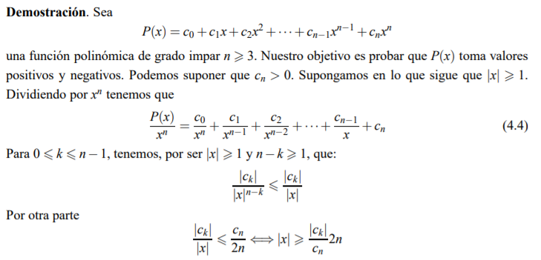

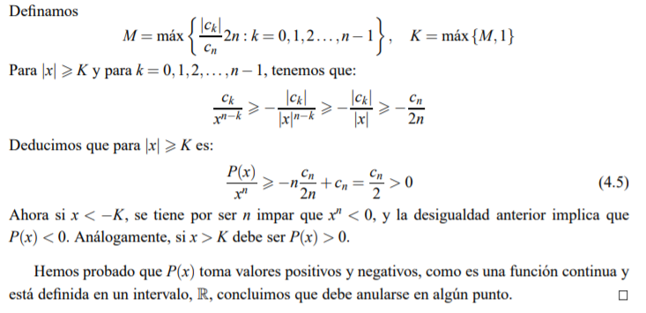

1. *Continuidad y monotonía.*

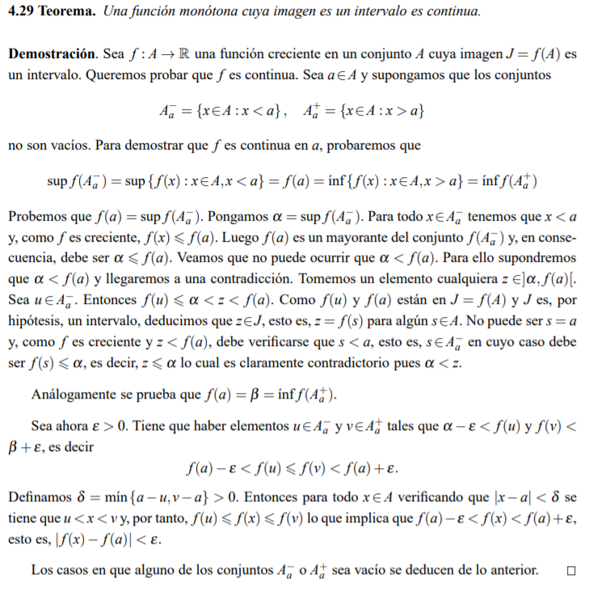



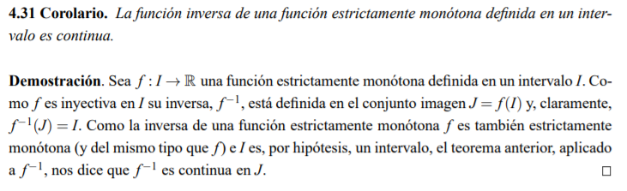

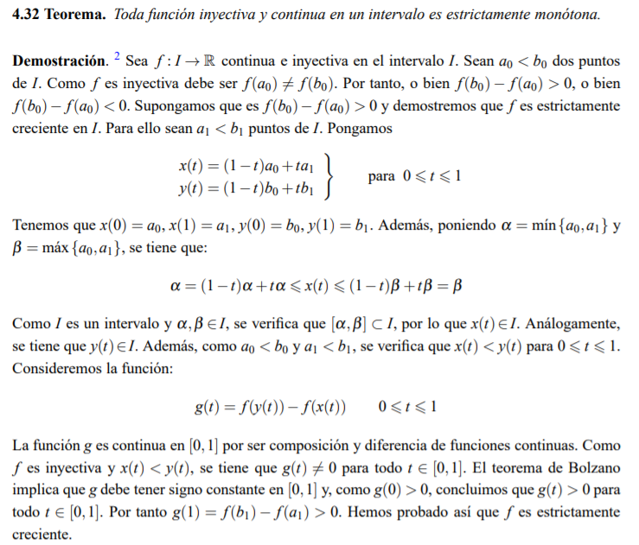

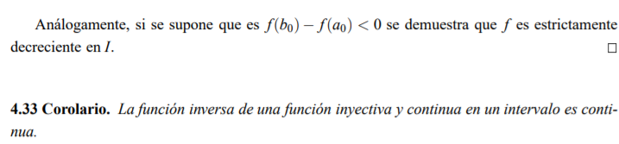

1. *Continuidad en intervalos cerrados y acotados. Teorema de Weierstrass. Consecuencias.*

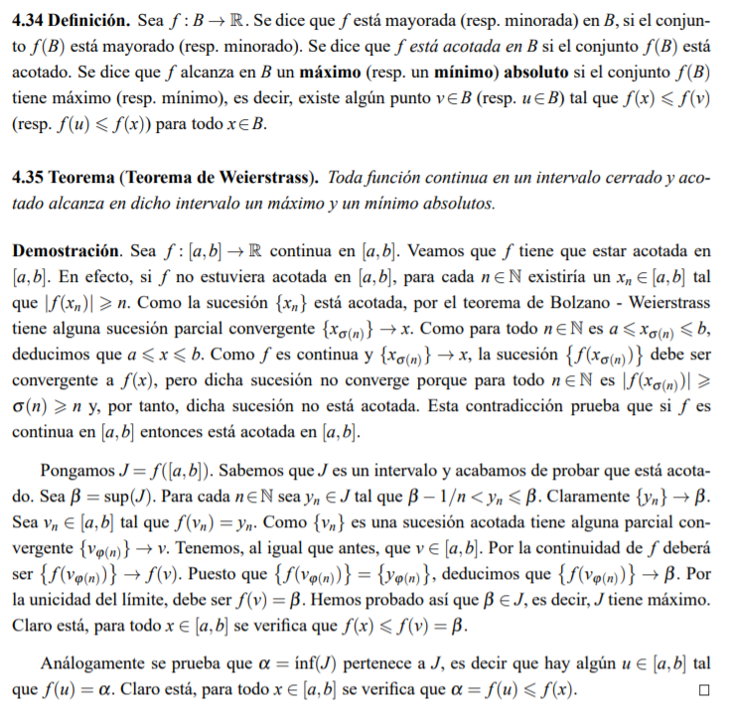



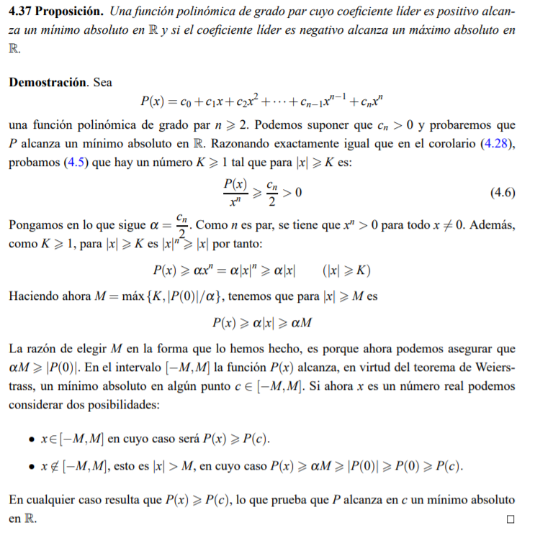

1. *Límite de una función en un punto. Caracterización por sucesiones. Límites y discontinuidades de las funciones monótonas.*

